«Детская игра, как средство речевого развития детей младшего возраста».

Будучи одним из самых увлекательных занятий для дошкольников, игра, вместе с тем, является важнейшим средством их воспитания и развития.
Игра не только закрепляет уже имеющиеся у детей знания, но и является своеобразной формой активной познавательной деятельности.
Игра для детей дошкольного возраста - своего рода школа, в которой ребёнок активно и творчески осваивает правила и нормы поведения в обществе, отношение к труду, друг к ДРУГУ.

Игра широко используется, как средство эстетического воспитания, потому что дети отражают окружающий мир через роль и образ. Огромное значение в игре имеет воображение - создание образов на основе ранее полученных впечатлений. В содержание многих игр включаются знакомые песни, танцы, стихи, загадки, это позволяет воспитать эстетические переживания детей, сделать их более полными, яркими.
Воспитатель в повседневной работе широко использует игру, как средство физического воспитания. Он создаёт у детей радостное, бодрое настроение. Положительное эмоциональное состояние - это залог полноценного физического и нервно-психического развития ребёнка и вместе с тем, условие воспитания жизнерадостного, доброжелательного характера.

Значение игры в воспитании ребёнка рассматривалось во многих педагогических системах прошлого и настоящего. Большинство педагогов расценивают игру как серьёзную и необходимую деятельность для ребёнка. Мысли и рассуждения русских педагогов особенно актуальны в последнее время, когда наметился активный перекос в специфической детской деятельности. Сегодня происходит замена игровой деятельности на учебную и обучающую.
К.Д. Ушинский отмечал, что не игрушки определяют ход игры и её познавательное значение, а те знания, наблюдения об окружающей жизни, которые ребёнок получает под чутким руководством взрослого.
«Вы купите для ребёнка светлый и красивый дом, а он сделает из него тюрьму; вы купите для него куколки крестьян и крестьянок, а он выстроит их в ряды солдат; вы купите для него хорошенького мальчика, а он станет его сечь; он будет переделывать, и перестраивать купленные вами игрушки не по их значению, а по тем элементам, которые будут вливаться в него из окружающей жизни, - и вот об этом-то материале должны больше всего заботиться родители и воспитатели».
Н.К. Крупская в ряде работ подчёркивала большое значение игры в воспитании ребёнка. Она неоднократно высказывала мысль об особом месте игры в жизни детей: «Для ребят дошкольного возраста, игры имеют исключительное значение: игра для них — учёба, игра для них - труд, игра для них - серьёзная форма воспитания. Игра для дошкольников - способ познания окружающего».
Крупская подчёркивала необходимость серьёзного и вдумчивого руководства играми детей. Придумывая задачи и содержание игр, необходимо постепенно усложнять их. Нельзя шаблонизировать игры, необходимо давать простор детской инициативе и творчеству.
Значение игры, роль педагога, формы игры, остаются неизменными и в коррекционном детском саду. Слабовидящие дети осваивают игровые приёмы также как и их хорошо видящие сверстники.
A.M. Витковская отмечает, что игра является неотъемлемой частью жизни ребенка, как с нормальным, так и с нарушенным зрением. С помощью игры слабовидящий ребёнок познаёт окружающий мир. Усваивает связи между людьми, предметами, осознаёт свою роль в семье и в обществе. Именно игра помогает его взрослению, готовит его к самостоятельности.
Следует отметить, что существует ряд особенностей в играх слабовидящих детей:
- схематический сюжет. Это связано с ограниченным жизненным опытом, недостатком впечатлений и ограниченностью непосредственного наблюдения за действиями взрослых и подражания им;
- низкий интерес к игре и игрушкам. Нередко любимыми могут быть у детей предметы, которые трудно отнести к игрушкам, однако действия с ними доставляют им удовольствие;
- замена практического, игрового действия его словесным описанием;
- неумение играть в коллективную игру и удерживать внимание сразу нескольких партнёров по игре.

Проведённые исследования и результаты наблюдений, показали следующее: игры детей 2-3 лет в нашей группе соответствуют их возрасту. Мальчики играют с рулями, биноклем, берут машины, выполняя самые простые действия. Девочки берут мягкие игрушки, кукольную посуду, кукол. Игровые действия детьми выполняются чаще всего те, которые они часто наблюдают в жизни и запомнили зрительно элементы процесса.
Например, если ребёнок ведёт машину - он просто крутит руль. Мальчики иногда играют в игру «Семья» выполняя простые действия - кушают сами и кормят кукол, т.е. дети выполняют действия с предметами в рамках знакомого сюжета - наливают чай, кладут и убирают с тарелки еду, берут и ставят на стол чашки.
Следует отметить, что при наличии в группе игровых атрибутов (например, игра «Доктор»), дети проявляют интерес к ним, но чаще всего игра сводится к простым действиям с этими предметами. Ребёнок просто берёт «грелку» кладёт рядом с куклой или держит в руках и кладёт на место. В этих случаях важно помнить, что ребёнку младшего возраста не надо объяснять, что делает доктор, когда лечит. Ребёнок не запомнит всю последовательность действий, надо называть каждое действие, выполнять его вместе с ребёнком, сопровождая дополнительным словесным обозначением, затем по логике событий предлагать следующее действие.
Спросить, знает ли он как это делать, если не знает, то опять показать, подкрепляя свои действия словами. Затем предложить ребёнку повторить их.

Я считаю, очень важно помнить, что память детей младшего возраста кратковременна, на следующий день ребёнок может не вспомнить этих действий, а помнить, только некоторые словесные обозначения, но причинно-следственные связи у него распались и педагогу опять надо их повторить.
Таким образом, например, в игре в доктора, после многократных ситуаций ребёнок может усвоить простые действия, связанные в сюжет.
«Заболело у куклы горло, надо посмотреть горлышко, попросить сказать:
«А-а-а», послушать куклу с помощью трубочки, уложить постель, поставит градусник и дать вкусный чай с лимоном».
Если педагог не покажет каждое действие отдельно в нужной последовательности, не проиграет его многократно с ребёнком, не вызовет в ребёнке нужные припоминания, не спросит, уже после, несколько раз проигранной ситуации, что надо делать, то сформированная игра будет отличаться отсутствием логики действий, отсутствием последовательности. Это не значит, что игра будет неэмоциональна, или не доставит ребёнку радость, это не так. Но обучающего характера такая игра носить не будет, эта прерывистость в сюжете затем будет свойственна и детям в старшем возрасте, т.е. сюжетная игра будет лишена того большого количества мелких деталей, которые в совокупности и делают игру интересной, познавательной, достаточно длительной.
Все эти особенности детской игры приводят к необходимости тщательного анализа и выбора правильных и эффективных методов и приёмов организации, проведения и оснащения различных видов игр.

Была проведена диагностика на основе наблюдений за детской игровой деятельностью в группе и анализа анкет родителей. Результаты диагностики помогли мне оценить возможности, умения детей, подобрать нужные приёмы, выделить детей, особенно нуждающихся в поощрении или в обучении правилам.
Теперь остановлюсь более подробно на некоторых приемах, которые я использую в работе для поддержания интереса к игре, для объединения детей на совместную игру, для выполнения коррекционных задач, которые диктует специфика нашего детского сада.
Внимание детей младшего возраста в силу специфики, неустойчивое и медлительное, быстро рассеивается, поэтому педагогу очень важно подобрать такие приёмы, которые позволят решить игровые и коррекционные задачи одновременно. Сделают игру интересной и увлекательной. Ещё очень важно с педагогической точки зрения, чтобы посыл на игру, на игровые и коррекционные действия, исходил не от педагога непосредственно, а была создана ситуация или внесён предмет-персонаж, который и будет определять действия ребёнка.
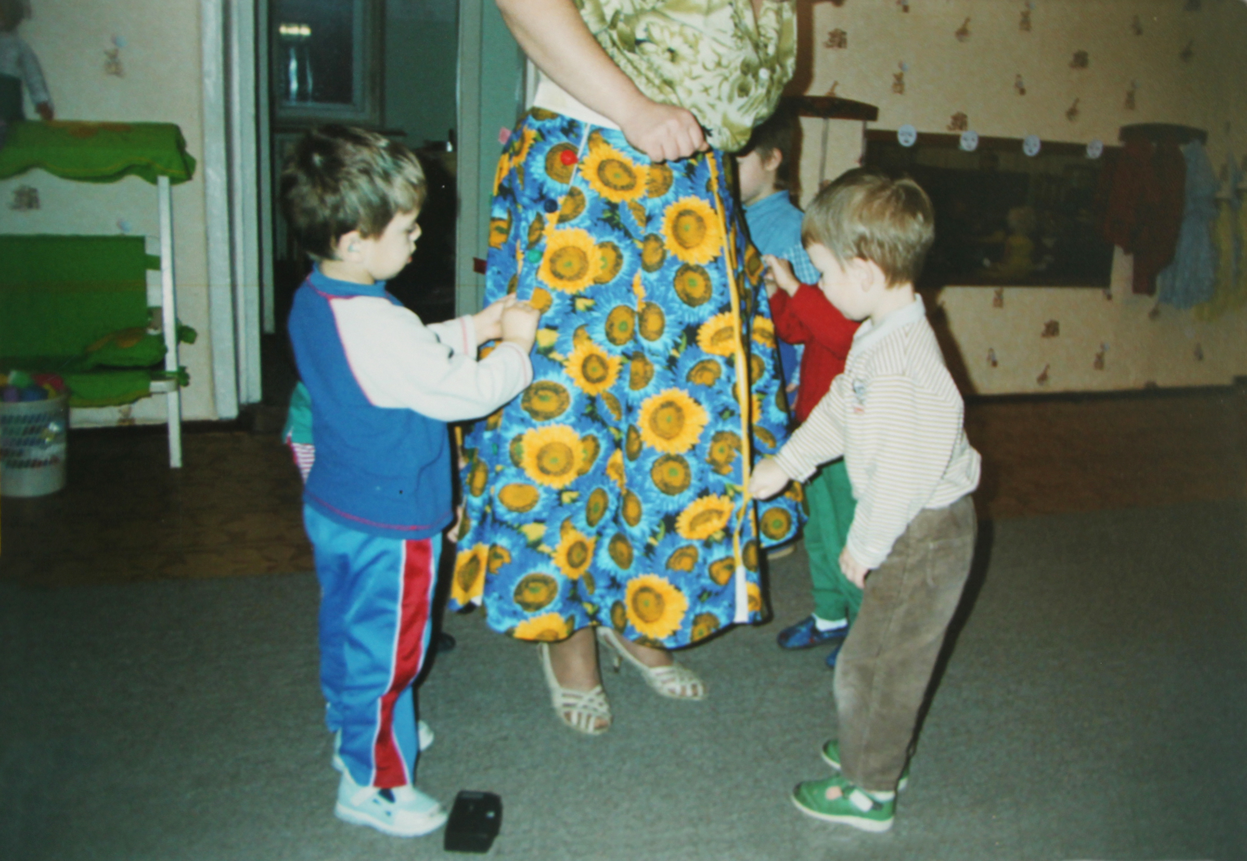
Это очень важно, потому что в жизни ребёнка очень мало ситуаций, когда он может проявить самостоятельность. Как правило, всеми действиями ребёнка руководит взрослый, он решает, что ему делать, во что и с чем играть. Для успешного решения этих проблем я придумала и изготовила «чудо-юбку». Это длинная юбка, где каждый клин закрыт вторым клином с помощью разнообразных застёжек: пуговицы, молния, шнуровка, крючки. Сама юбка, яркая, длинная и своей необычностью, привлекательная для детей. Она несёт в себе массу сюрпризов.
Расстегнув тот или иной клин, дети находят множество карманов, в которых есть предметы, с которыми надо произвести определённые действия. Например, есть в одном кармане разноцветные прищепки, а в другом кармане разноцветные платочки, надо подобрать к каждой прищепке по цвету свой платочек и повесить платочек на верёвку.
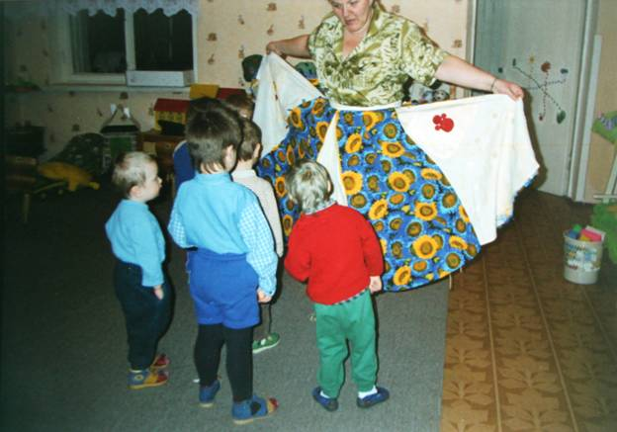
В этой игре много коррекционных задач: соотнесение по цвету, закрепление основных цветов, знакомство с формой, развитие мелкой моторики. Все эти задачи решаются в игровой ситуации. Педагог не руководит действиями детей, эти действия диктуются предметами, которые спрятались в «волшебных» карманах юбки. На другом клине юбки множество липучек, и ребёнок находит на них цветные пуговки, это колёса к вагончикам, (вагончики из цветной бумаги приклеены на картон), каждый ищет к своему вагончику колёса нужного цвета, отлепляет их от юбки и выкладывает на картоне. Конечно, наличие такой юбки не решит поставленных задач, необходимо оснастить её нужными предметами. В зависимости от тех предметов и пособий, которые изготовит педагог. От его фантазии и выдумки «чудо- юбка», поможет решить множество педагогических и коррекционных задач.

Следующее пособие, изготовленное для работы - «чудо-коврики».
Один из них представляет собой полянку, где отдельные части расстёгиваются, снимаются, двигаются - расстегнул пуговички и увидел в речке разноцветных рыбок и т.д. На коврике много застёжек, ленточек, которые можно завязывать и развязывать, липучки, на которые можно прикреплять цветы, насекомых, ягоды. У педагога есть персонажи для этого коврика - мягкие игрушки зверей, обычно педагог создаёт какую-то игровую ситуацию с проблемой, например, мишке надо перейти на другой берег речки, которая протекает через полянку, для этого надо построить мостик. Дети решают, из чего должен быть мост, какие надо взять детали и т. д.

Очень важно, чтобы в любой игровой ситуации присутствовал мотив для последующих действий детей, чтобы ребёнок был поставлен перед какой-то проблемой, которую он должен решить в ходе игры.

Второй коврик - полотно из зелёной липнущей ткани, сделаны деревья и объёмные персонажи из сказок, маленький деревянный домик-избушка. Дети расставляют персонажей, которые тоже снабжены липучкой в основании. Рассказывают сказки «Как ёлочка выросла», «Старичок-лесовичок», «Как к мышке гости пришли». Этот коврик служит пособием для решения не только коррекционных, но и логопедических задач. Ребёнок расставляет персонажи сказок на определённые места и это позволяет формировать ориентировку в малом пространстве, формируется представление о предмете в разной модальности.
Успех обучения зависит от настроения ребёнка, его желания общаться со взрослым. Поэтому я сшила из мягкой и ярко-голубой ткани куклу - капельку, назвали мы её вместе с детьми ласково «Капа». Кукла стимулирует детей на определённые предметные действия. Например воспитатель, обращает внимание, что кукла не улыбается и в ходе «диалога» с куклой, выясняется, что у неё закончилось печенье для угощения, и она просит детей помочь. Дети лепят печенье из пластилина и т.д. Таким образом, понимание проблем младшего дошкольного возраста и правильная организация совместной игровой деятельности позволяют мне решать коррекционное - педагогические задачи. Очень часто кукла Капа задаёт детям вопросы или предлагает какие-либо ситуации. Например, она просит показать сказку или нарисовать к сказке репку, потому что она никогда не видела рисунка репки и т. д. Дети охотно выполняют просьбу капельки, потому что после выполненного задания «настроение «Капы становится весёлым (глаза, рот, брови куклы на липучках). Кроме того, что кукла является мощным стимулом для выполнения разных заданий, дети знакомятся с эмоциями, учатся обращать внимание на настроение, на выражение лица не только у куклы, но и друг у друга.
Планомерная и последовательная работа дают положительные результаты. Дети достаточно быстро и легко через игру усваивают цвет, форму, величину. Умеют сравнивать, выделять один и много, соотносят цвет и выделяют нужный из множества других цветов.
Созданная развивающая среда, использование игровых атрибутов, правильно подобранные игровые ситуации и игровые приёмы, позволяют мне успешно решать коррекционные задачи в младшем возрасте. Учитывая результаты диагностики и наблюдения, я старалась подобрать для каждого ребёнка игровой развивающий материал по возрасту, оснастить сюжетные игры большим количеством игривых пособий на цвет, форму, величину.
Через игру решала не только коррекционные задачи по зрению, но и формировала положительные морально-нравственные качества - умения играть рядом, делиться игрушкой, бережному отношению к игрушкам. Специально подобранный речевой материал в виде коротких стихов, потешек, сказок, помогал решить задачи речевого развития детей.
Для того чтобы дети успешно усвоили программный материал, научились играть, родителям надо знать значение игры в младшем возрасте, уметь выбрать для ребёнка нужную развивающую игрушку, знать, как можно научить ребёнка игре. Я подобрала специальную литературу для родителей, на родительском собрании и в начале года познакомила с результатами наблюдений, пригласила их понаблюдать за умениями детей в игре, рассказала о проблемах общения. Родители стали более ответственно относиться к развитию ребёнка и к его успехам. Стали обращать внимание на капризы ребёнка, видеть негативные черты характера, советоваться с воспитателями о проблемах и конкретных действиях с их стороны.

Хочется отметить, что все наши совместные усилия, направленные на коррекцию поведения, дают положительный результат, который в первую очередь виден в общении детей друг с другом. Дети стали более терпимы в общении, знают правила общения и поведения, значительно реже проявляют агрессивность, стали называть друг друга ласковыми словами.
В свободной деятельности дети активны, познавательные интересы достаточно высоки, они любят играть с воспитателем в сюжетно - ролевые игры, слушать и разыгрывать сказки, рассматривать книжки, рисовать. Развитие детей по многим параметрам находиться в пределах возрастной нормы. Именно игра, её правильное оснащение пособиями, атрибутами и заданиями, помогла мне решить многие педагогические и коррекционные задачи.

